Titre du projet (title of project)
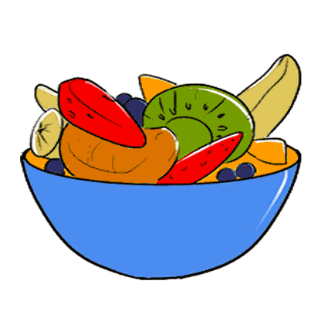
Les ingrédients:
3 cuillers de soupe (table spoon)
2 cuilers de café (tea spoon)
2 tasses (cups)

Les étapes de préparation:
- Coupe (cut) la banane
- Mets (put) les ingrédients dans un bol
- Mélange (mix) les ingrédients
- Râpe (grate) le fromage
- Cuît (bake) dans le four
- Verse (pour)le smoothie dans des verres

